

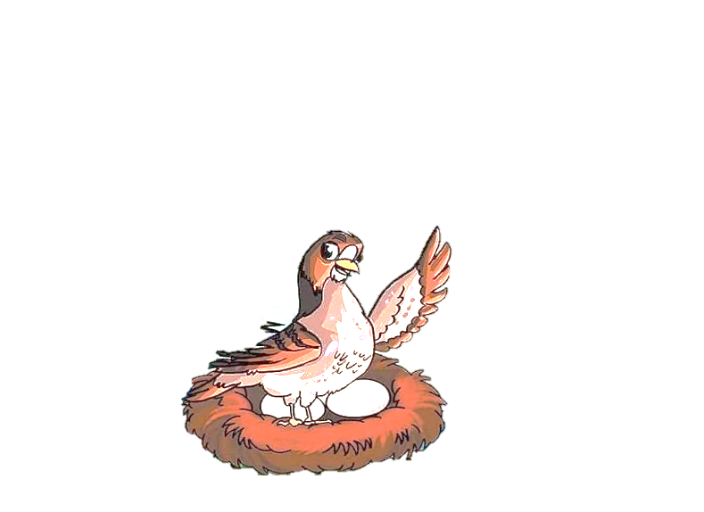





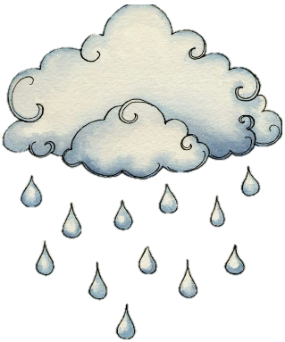






الجمهورية الجزائرية الديمقراطية الشعبية
وزارة التربية الوطنية
توقيع الأستاذ
مصادقة المدير
اليمامة والصياد
6
8
السفينة
7
مديرية التربية لولاية ورقلة
م ت الابتدائي المقاطعة 9
قسم السنة الخامسة أ
الأستاذ: الطيب جمل
السنة الدراسية 2023-2024
على الخوان
5
الأمطار
4
فداك وطني
3
عيد العمال
2
طريق العلم
1
لائحة المحفوظات

